|  |
| --- |
| ABDOUL GHADIRY BAH  ALI ABDELSALAM AHMET |

**MISE EN PLACE DES SERVICES SSH – RDP – VNC/NoVNC**

**Tout le long du rapport, les deux machines sont dans le même réseau**

1. Mise en place avec un serveur Ubuntu et un client Windows

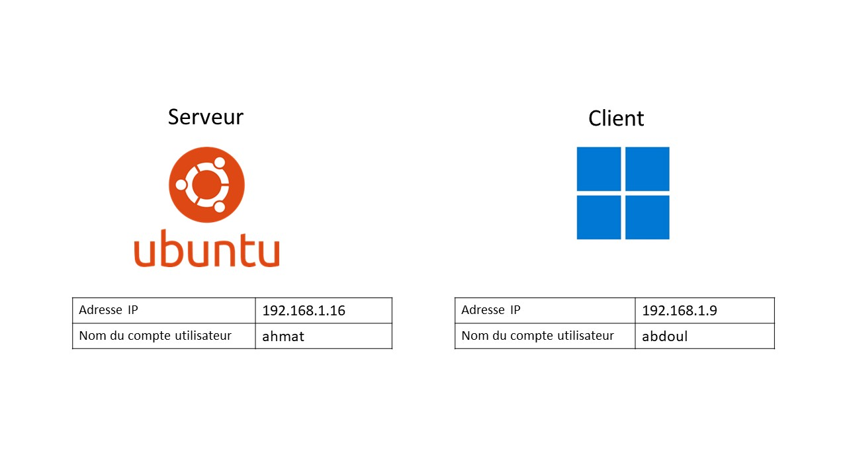

1. SSH

Nous utiliserons OpenSSH Server sous Ubuntu et OpenSSH Client sous Windows. Par défaut, ils sont déjà installés sur les deux machines ; si ce n’est pas le cas :

**Etape 1** : Sur le serveur Ubuntu, taper la commande *sudo apt install openssh-server*

**Etape 2** : Sur le client Windows, allez dans les **paramètres>Applications>Fonctionnalités facultatives>ajouter une fonctionnalité> client openssh** puis redémarrer la machine.

**Etape 3** : Vérifier les adresses IP : *ifconfig*sous Ubuntu et *ipconfig*sous Windows

**Etape 4** : Ouvrir un terminal sur la machine cliente, taper : *ssh*[*ahmat@192.168.1.16*](mailto:ahmat@192.168.1.16)et entrer le mot de passe du serveur.

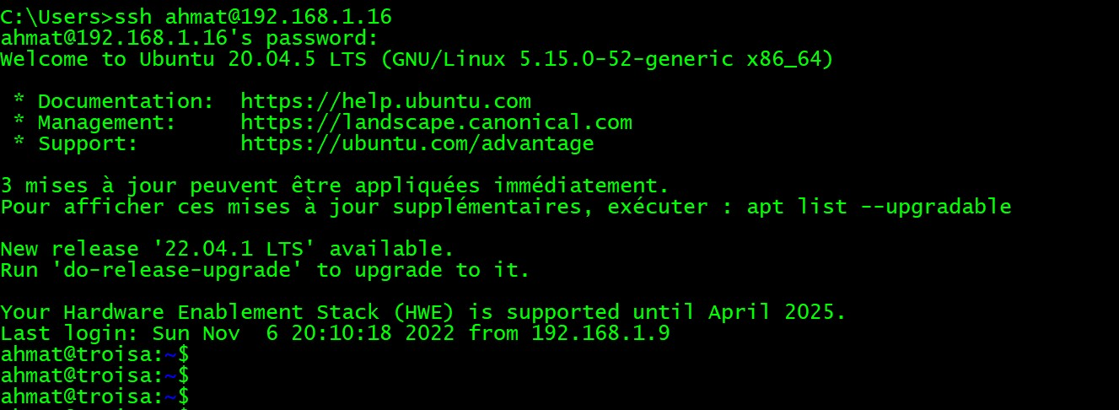

1. RDP

**Etape 1** : installation et activation des paquets xrdp sur le serveur Ubuntu

-*sudo apt install xrdp*

*-sudo systemctl enable xrdp*

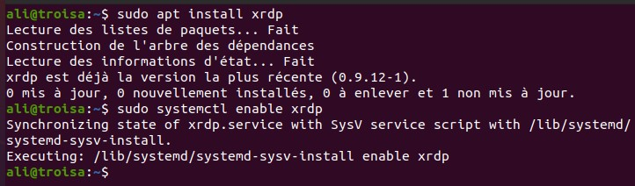

**Etape 2** : verification du port xrdp ( le port 3389 )

*# sudo ufw allow from any to any port 3389 proto tcp*

*# sudo ufw status*

**Etape 3** : connexion au serveur depuis la machine cliente windows

Lancer le logiciel **Bureau à distance**depuis la barre de recherche. Dans la fenêtre qui s’ouvre, renseigner l’adresse ip du serveur, le nom du comte ainsi que le mot de pass

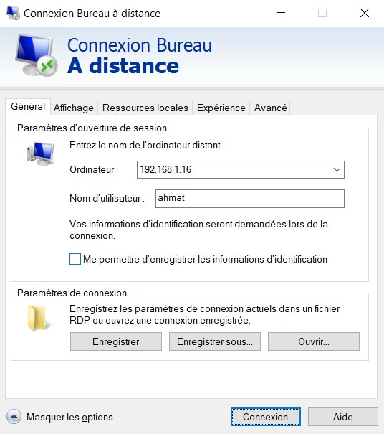 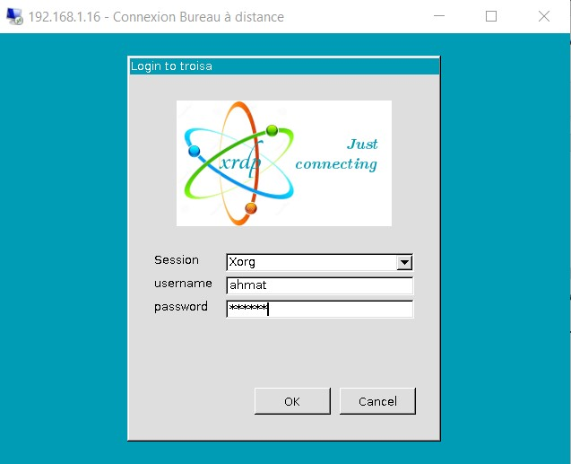

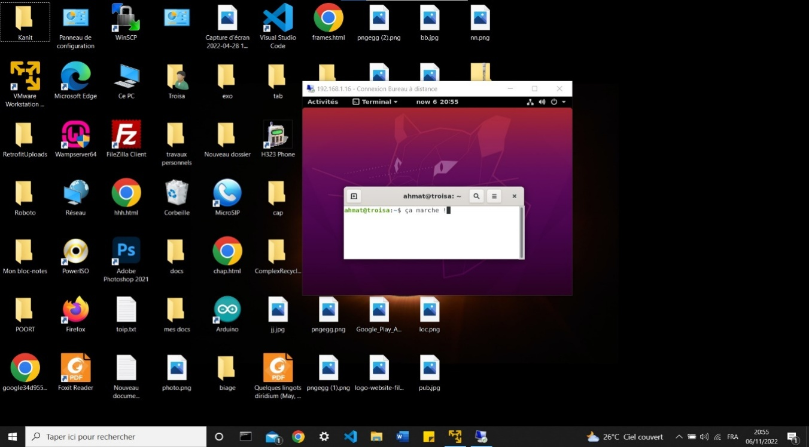

1. VNC

**Etape 1** : installer vnc sur le serveur Ubuntu avec la commande : apt install *xorg xfce4-goodies dbus-x11 x11-session-utils tightvncserver*

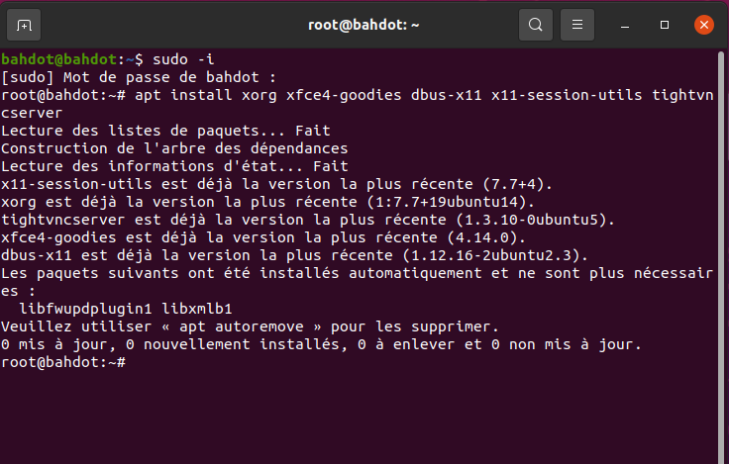

**Etape 2** : modifier les permissions sur le fichier *xstartup*puis éditer ce fichier en ajoutant *exsec startxfce4* à la fin



**Etape 3** :redémarrer le serveur vnc

**Etape 4** : sur la machine cliente Windows, installer vnc viewer et l’exécuter

**Etape 5** : entrer l’adresse IP et le nom d’utilisateur du serveur Ubuntu

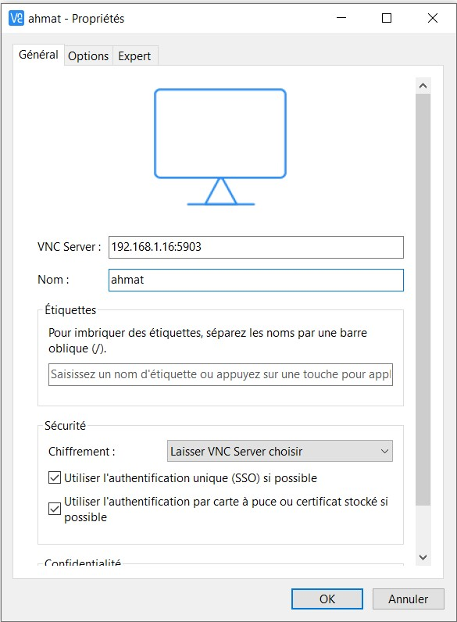

1. Mise en place avec serveur Windows et client Ubuntu

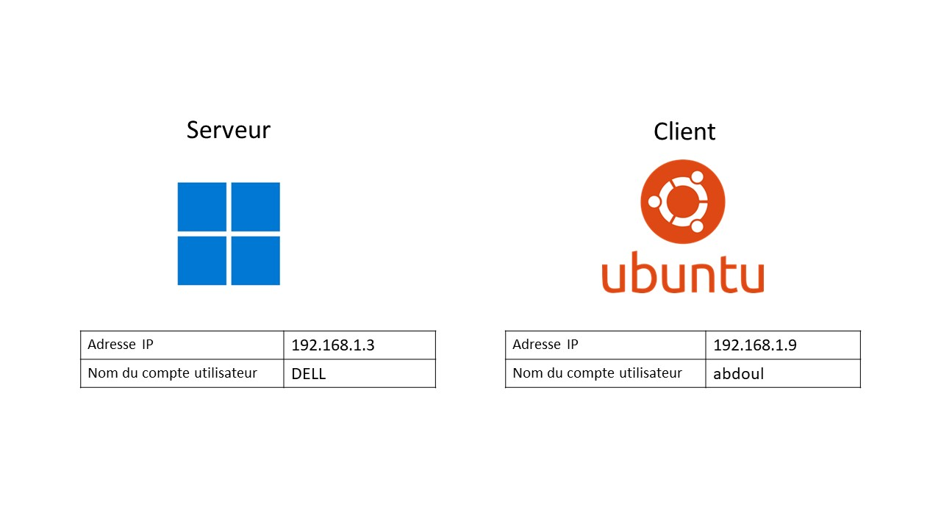

1. SSH

**Etape 1** : Activer la connexion à distance dans **Système>Bureau à distance**

**Etape 2** : vérifier les adresses IP avec *ifconfig*sous Ubuntu et *ipconfig*sous Windows

**Etape 3** : sur la machine cliente Ubuntu, lancer le logiciel remmina avec la commande *remmina.* Si le logiciel n’est pas installé par défaut, taper la commande *sudo apt install remmina*

**Etape 4** : dans l’interface de remmina, rentrer l’adresse IP, le nom d’utilisateur, et le mot de passe du serveur Windows

1. RDP

**Etape 1** : Activer la connexion à distance dans **Système>Bureau à distance**

**Etape 2** : vérifier les adresses IP avec *ifconfig*sous Ubuntu et *ipconfig*sous Windows

**Etape 3** : sur la machine cliente Ubuntu, lancer le logiciel remmina avec la commande *remmina.* Si le logiciel n’est pas installé par défaut, taper la commande *sudo apt install remmina*

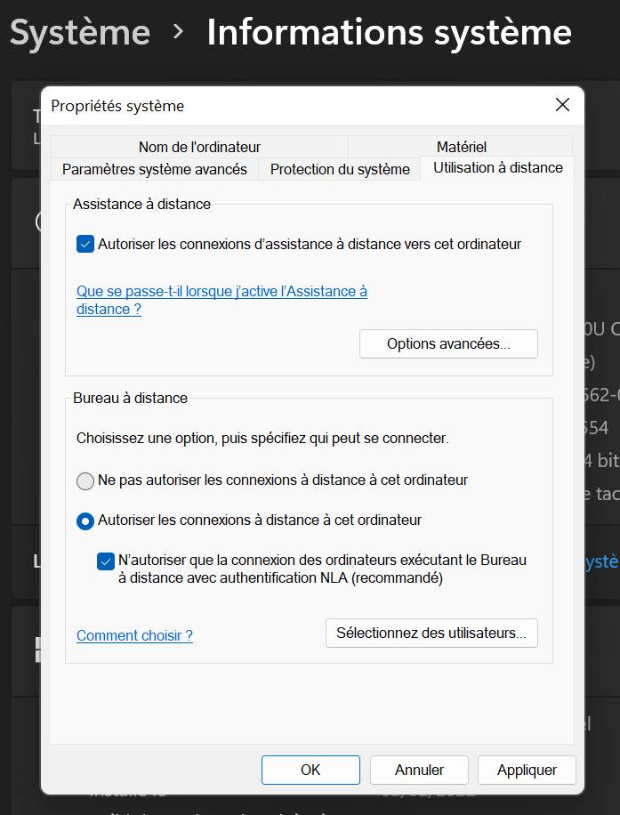

**Etape 4** : dans l’interface de remmina, rentrer l’adresse IP, le nom d’utilisateur, et le mot de passe du serveur Windows

